Temat: Podsumowanie wiadomości o rysunku technicznym klasa 5
Podsumowanie wiadomości dotyczy tematów:
- szkice techniczne
- pismo techniczne
- linie rysunkowe
- formaty arkuszy papieru

Szkice techniczne: 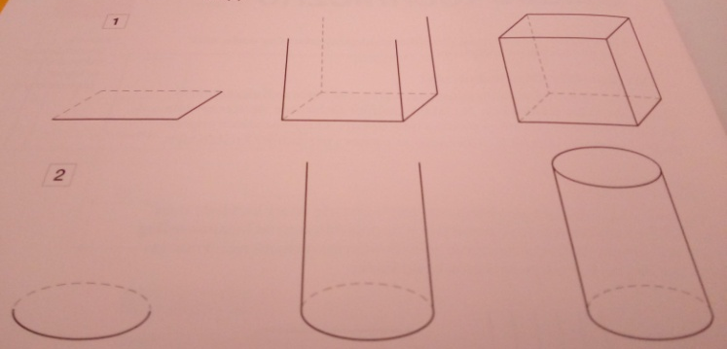
Szkic techniczny - jest odręcznym rysunkiem służącym do wstępnego zapisu informacji technicznej. Wykonujemy go bez przyborów kreślarskich, takich jak: linijki, kątomierze, krzywiki, cyrkle itp. Przy rysowaniu odręcznym nie stosujemy podziałki, staramy się tylko zachować odpowiednie proporcje.
Pytanie 1.
Czy używamy podczas kreślenia szkiców linijkę?
Pytanie 2
Czy podane zdanie jest prawdziwe? „Szkic techniczny jest odręcznym rysunkiem, w którym stosujemy podziałkę”

Linie rysunkowe:
Żeby rysunek techniczny był wyraźny, przejrzysty i czytelny stosujemy różne rodzaje i odmiany linii. Inne linie stosuje się do narysowania krawędzi przedmiotu, inne do zaznaczenia osi symetrii a jeszcze inne do wymiarowania go.
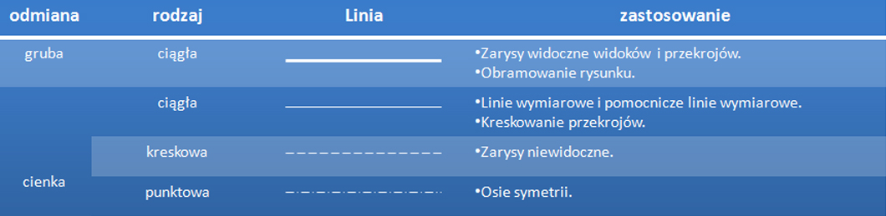
Rodzaje linii:
- ciągła cienka – np. linie wymiarowe
- ciągła gruba- np. kontur przedmiotu
- punktowa- oś symetrii
- kreskowa –np. zaznaczanie linii niewidocznych dla oka
Pytanie 3.
Wymień 4 poznane linie rysunkowe.
Pytanie 4
Czy linia ciągła cienka pomaga nam zaznaczyć pomocnicze linie wymiarowe

Formaty arkuszy papieru
Podstawowa w Polsce norma arkuszy papieru jest zgodna z międzynarodową normą. Najbardziej znanym formatem tego rodzaju jest A4.
Format A4 ma wymiary podane w mm: 210 x 297
W formatach piesza liczba oznacza szerokość np. zeszytu druga liczba to wysokość zeszytu.
Mamy również formaty takie jak: A0, A1. A2....itd.
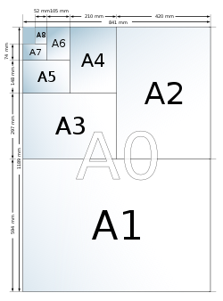
Rozmiary formatu A0 są tak dobrane, aby jego powierzchnia wynosiła 1 m². Kolejne formaty z tej serii są tworzone przez dzielenie arkuszy w połowie ich dłuższego boku. Stąd format A1 jest połową A0, A2 połową A1 itd., jednak zawsze z zaokrągleniem do pełnych milimetrów
A0 | 841 x 1189
A1 | 594 x 841
A2 | 420 x 594
A3 | 297 x 420
A4 | 210 x 297

Pytanie 5
Zapisz wymiary kartki A5
Pytanie 6
Czy podane zdanie jest prawdziwe? Piesza liczba oznacza szerokość arkusza druga to wysokość. Podane wymiary zapisujemy w cm
Pismo techniczne
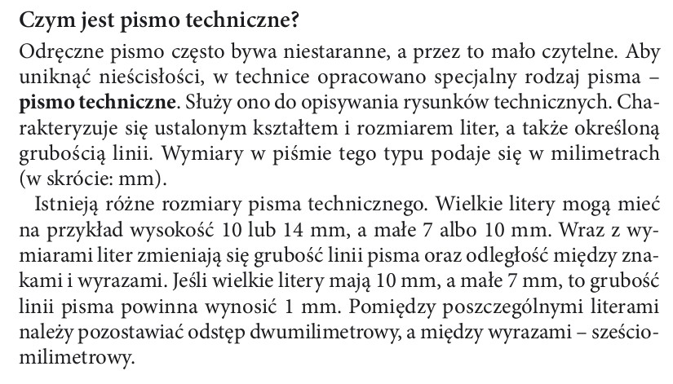
Pytanie 7
Określ czy podane zdanie jest prawdziwe? Pismo techniczne sluży do opisywanie rysunków?

